Практическая работа № 3

«Заполнение карты эскизов»

Цель работы:
получить практический опыт оформления технической и технологической документации;
научиться выбирать необходимую техническую и технологическую документацию;
изучить техническую и технологическую документацию, применяемую при ремонте, обслуживании и эксплуатации подвижного состава.

Краткие теоретические сведения:
Карта эскизов (приложение 5) является графическим документом, содержащим эскизы, схемы и таблицы и предназначены для пояснения выполнения технологического процесса ремонта деталей сборочных единиц, включая контроль и перемещения.

Порядок выполнения:

Карта эскизов (КЭ) — основной графический документ, дающий наглядную информацию о выполняемой технологической операции.
Эскизы следует выполнять с соблюдением масштаба или без со-блюдения масштаба, но с примерным соблюдением пропорций.
При разработке технологической операции необходимо помнить, что сначала разрабатывается и полностью оформляется эскиз на карте эскизов, а только потом заполняется текстовая операционная карта.
На каждом эскизе необходимо показать:
1. Заготовку в рабочем положении, причем ее контур изображается в таком виде, в каком она получается в конце данной операции или установа. Если операция выполняется за несколько установов, то эскиз оформляется на каждый установ отдельно. В этом случае каждому эскизу присваивается номер операции и через черточку — номер вспомогательного перехода на перезакрепление заготовки. Например, 020-1, 065-2 и т. п.
2. Поверхности, обрабатываемые на данной операции, выделяются утолщенными черными линиями. В учебных целях допускается выделять обрабатываемые поверхности красным цветом.
3. Условное обозначение опор, зажимов, установочных устройств выполняется согласно ГОСТ 3.1107—81 (Опоры, зажим и установочные устройства. Графические обозначения). Возможно использовать литературу по технологии машиностроения [2, 3], где приведен этот стандарт.
4. Размеры, получаемые на данной операции с указанием допус-ков и шероховатости поверхности. При этом необходимо учесть, что на эскизе проставляются только те размеры, которые обеспечиваются только на данной операции. Проставлять размеры следует таким образом, чтобы не появилась необходимость перерасчета номинальных значений и допусков на них, т. е. простановка размера должна учитывать способ его получения (технологическая база должна быть совмещена с измерительной).
5. Габаритные размеры заготовки (в качестве справочных дан-ных).
6. Допуски на погрешности формы, взаимного расположения по-верхностей, если это необходимо обеспечить на данной операции.
7. Режущий инструмент показывается по мере необходимости, предпочтительно в конце рабочего хода (если инструмент затемняет эскиз, то его можно изобразить отведенным от заготовки).
На рис. 1 представлен пример оформления карты эскизов. Ну-мерация обрабатываемых поверхностей либо размеров обработки (см. табл. 5.9), проставляемая в кружочках, начинается с цифры 7. Последовательность простановки номеров в кружочках рекомендуется вести по ходу часовой стрелки. Нумерация относится только к конкретной рассматриваемой операции (установу). На последующих операциях (установах) нумерация опять начинается с цифры 1. При этом, естественно, одна и та же поверхность заготовки на разных операциях (установах) может иметь различный номер.
При заполнении основной надписи на карте эскизов (в верхней части) необходимо помнить, что средняя графа из трех граф, обведенных жирной линией, не заполняется.
Для большей наглядности в курсовых и дипломных проектах не-которые эскизы по согласованию с руководителем оформляются на листе формата А1 в полуконструктивном виде (эскизы наладок). При этом на одном листе формата А1 можно разместить от двух до четырех эскизов. На эскизе наладки показывается все то же, что и на карте эскизов, и дополнительная информация:
- теоретическая схема базирования заготовки по ГОСТ 21495—76 (Базирование и базы в машиностроении) либо по (см. Т. 1); при этом опорные точки рекомендуется выполнить цветным карандашом (красным, зеленым), чтобы отличить их от условных знаков опор, зажимов приспособления;
- режущий инструмент;
- траектория движения режущего инструмента для станков с ЧПУ (по мере необходимости);
- таблица с режимами резания (выполняется в произвольной
форме);
- некоторые элементы конструкции станочного приспособления (по мере необходимости).
Над каждым эскизом наладки указывается наименование операции и ее номер согласно маршрутной карте.
Карта эскизов может разрабатываться для операций, указанных в маршрутной карте, или для переходов из операционной карты.
Графа «№ операции». Указывается № операции или перехода.
Количество изображений (видов), разрезов, выносимых элементов ремонтируемой детали определяется условием обеспечения наглядности изображения обрабатываемых поверхностей.
На карте эскизов указываются данные, необходимые для выполнения технологического процесса: размеры, предельные отклонения, технические требования и др. Необходимые таблицы, схемы и технические требования размещаются на свободных полях карты - справа от изображения или под ним.
Эскиз выполняется без соблюдения масштаба. Все размеры обрабатываемых поверхностей условно нумеруют арабскими цифрами, обводя их окружностью диаметром 6-8 мм, и соединяют с размерной линией. Нумерация выполняется по часовой стрелке.
Допускается на одной карте выполнять насколько эскизов к различным операциям

Содержание отчёта:
- Составленная и заполненная по форме карта эскизов.
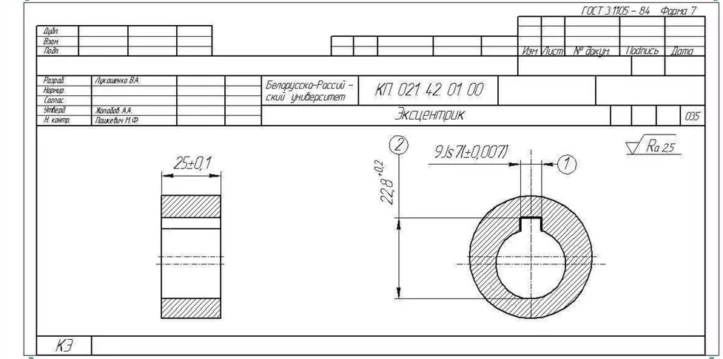
Контрольные вопросы:
- Что называется картой эскизов?
- Какую информацию заполняют в графы карты эскизов?

